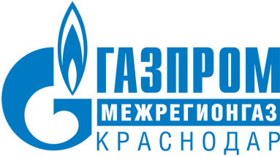

РЕЛИЗ

04.05.2023
г. Краснодар

«Газпром межрегионгаз Краснодар» подвел промежуточные итоги работы с теплоснабжающими организациями
Просроченная дебиторская задолженность теплоснабжающих организаций Краснодарского края перед ООО «Газпром межрегионгаз Краснодар» с начала года снизилась более чем на 127 млн рублей и по состоянию на 1 мая составила 918,08 млн рублей.
Достичь снижения задолженности позволила эффективная работа с органами муниципальной и региональной власти, которые взяли под особый контроль расчеты за газ теплоснабжающих предприятий и организаций, финансируемых за счет средств местного бюджета.
К окончанию отопительного сезона полностью погасили просроченную задолженность 36 теплоснабжающих организаций. Долги сохраняются у 24 организаций, которые обеспечивают теплоснабжение жилых домов и предприятий региона. Все они проинформированы о сумме долга, сроках, установленных для его погашения, и уведомлены о возможном прекращении подачи газа в случае неоплаты задолженности.
«Мы в полном объеме выполняем обязательства перед потребителями, обеспечивая бесперебойные поставки газа, и ожидаем строгого соблюдения условий договоров от теплоснабжающих организаций в части оплаты поставленного ресурса», - отметил заместитель генерального директора по реализации газа ООО «Газпром межрегионгаз Краснодар» Александр Лойко.

ПРЕСС-СЛУЖБА ООО «ГАЗПРОМ МЕЖРЕГИОНГАЗ КРАСНОДАР»

